Муниципальное дошкольное образовательное учреждение
детский сад № 14 « Ласточка»

Педагогический отчет
о проведении выставки в подготовительной
группе « Радуга»

Тема: «Золотые ручки мамочки моей.»

Дата проведения выстави : 7 марта 2012 год.

Организовали и провели выставку:

Воспитатель: Чугуй Инна Николаевна
Воспитатель : Луговая Елена Владимировна

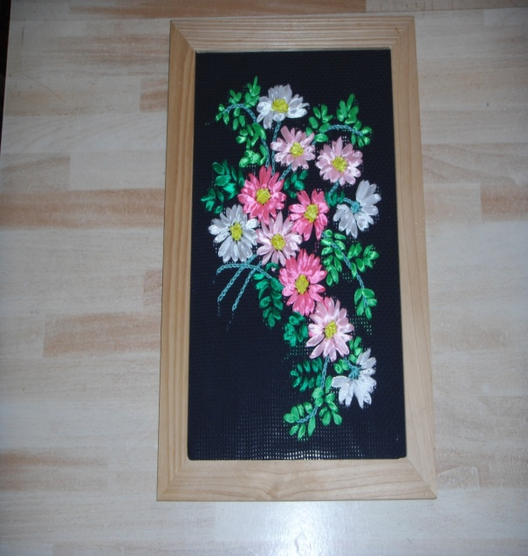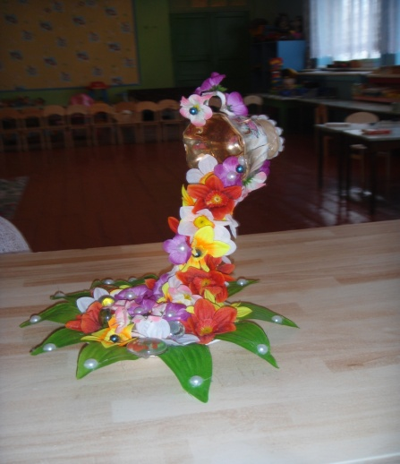

с. Елизаветовка

Актуальность выставки:

В преддверии женского праздника 8 марта в нашем детском саду № 14 « Ласточка» в с. Елизаветовка Азовского района прошла выставка работ наших мам "Золотые ручки мамочки моей ". Работы представлены в разных техниках здесь и вышивка, и плетение из бисера, также квиллинг, оригами. Вот как много умеют наши мамы, какие они молодцы, что находят время для своего творчества! А дети, учатся у своих мам и стараются тоже делать по картины из различного материала. Спасибо большое родителям за возможность полюбоваться работами.
В дети и воспитатели в группах оформили уголки с портретами мам. Во всех группах с помощью родителей собрана и выставлена литература о маме для детей.
При проведении итогов выставки дети читали стихи о маме, пели песни. В день проведения все участники были награждены сладкими призами , а родителям принимавшим участие в выставке была объявлена благодарность.
Выставка вызвала большой интерес у воспитанников группы и их родителей.
Исходя из этого, цель данной выставки:
Выставка проводится с целью развития художественно-эстетического вкуса, формирования ручных навыков, развития фантазии и воображения у детей дошкольного возраста. Воспитанию любознательности, наблюдательности, усидчивости в надежде поскорее увидеть законечный результат.
Задачи:
- Развитие художественно-эстетического вкуса;
- Выявление талантов;
- Развитие творческой фантазии .

Участники выставки:
- Воспитанники МДОУ № 14 « Ласточка» с. Елизаветовка
- Родители.
Этапы реализации выставки:
1. подготовительный
2. Практический
3. Заключительный

Проект краткосрочный (2 недели)

Подготовительный этап включает в себя:
- Ознакомление родителей с целями и задачами данной выставки.

Практический этап включает:
- Проведение различных мероприятий с детьми по данной теме согласно регламенту образовательной деятельности:

- Разговор с детьми по теме « Мамы разные нужны, мамы разные важны».
- Составление рассказа «Моя мама».
- Заучивание стихотворений о маме.
- Рисование по теме: « Портрет мамы»

Заключительный этап:
- Выставка работ на данную тематику.
План работы с родителями:
- Ознакомление родителей с целью и задачами выставки.
- Конкурс на лучшую поделку по данной тематики.
Ожидаемые результаты:

- Участие детей в выставке « Золотые ручки мамочки моей» развитие художественно-эстетического вкуса, формирования ручных навыков, развития фантазии и воображения у детей дошкольного возраста.

- Развить творческие способности, поисковую деятельность, связную речь детей.

